

**Випуск № 3 ( 71 ) листопад 2012**

Газета Ніжинського обласного педагогічного ліцею Чернігівської обласної ради

**ЗАХОПЛЮЮЧА ТА НЕЗАБУТНЯ ЕКСКУРСІЯ ДО БОТАНІЧНОГО САДУ**

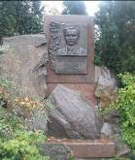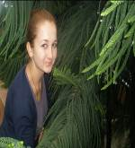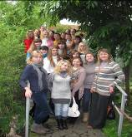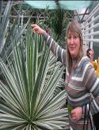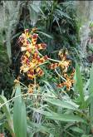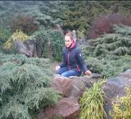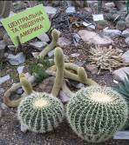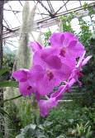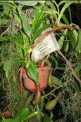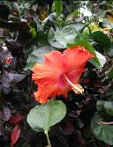

03 листопада 2012 р. учні ліцею відвідали Націона́льний ботані́чний сад і́мені Мико́ли Гришка́ Націона́льної акаде́мії нау́к України з метою зацікавленості учнів у вивченні біології і світової літератури. За одну годину ліцеїсти побували в різних кліматичних поясах світу. Сад має унікальні колекції (12 тисяч видів, сортів і форм) квітниково-декоративних, лікарських, плодових, овочевих, пряно-смакових, кормових і технічних рослин з усіх ботаніко-географічних регіонів світу, що мають надзвичайно важливе економічне й наукове значення, передусім з точки зору збереження різноманіття рослин.

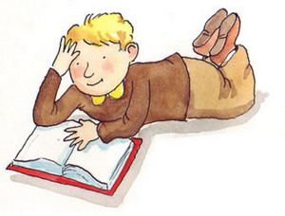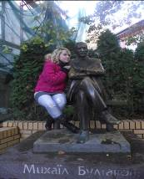 У Києві ліцеїсти відвідали будинок-музей Михайла Булгакова, видатного письменника, корінного киянина, чиї твори («Майстер і Маргарита», «Собаче серце», «Біла гвардія» та інші) увійшли в золотий фонд світової літератури. Музей розташований на одній із найдавніших вулиць Києва – Андріївському узвозі, у будинку, де жила сім'я письменника і в якому «оселилися» герої улюбленого роману Булгакова – «Біла гвардія». Варто лише увійти в цей будинок – й одразу ж підпадаєш під магію булгаківського світу. Ліцеїсти мали змогу перенестися в час, коли жив М.Булгаков, і поринути в дитячі та юнацькі роки всесвітньо відомого письменника, відчути теплу, родинну атмосферу сім’ї Булгакових.

ЦИТАТИ З УЧНІВСЬКИХ ТВОРІВ

Ми дуже любимо природу і тому ми часто фотографуємося з нею.

В рибному, сільському та лісовому господарствах

зайнятість населення розвивається.

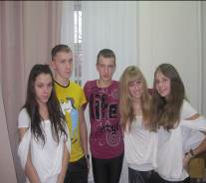 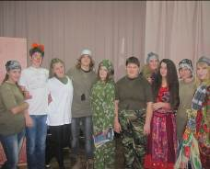 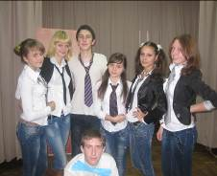

15 листопада 2012 р. в старому корпусі Ніжинського державного університету імені Миколи Гоголя відбувся КВК, де змагалися команди перших курсів. Тема КВК– «Здрастуй, Ніжине! Ось і я, і ліцей – моя сім’я». Цікавим конкурсом було домашнє завдання «Казка на новий лад». І курс класу іноземних мов показав казку «Попелюшка», І курс музично-філологічного класу «Троє поросят», а І курс фізико-математичного класу відтворили казку про «Вінні- Пуха».

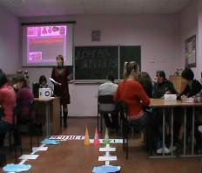 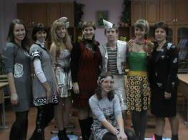 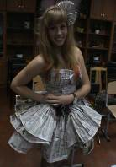

**08 листопада 2012 р. вчителі української мови провели у формі нестандартного уроку-гри мовознавчий захід «ЛІНГВОТЕРАПІЯ».** Метою заходу було виховання любові до української мови, патріотичних почуттів, гуманності,розвиток креативності, формування потреби в удосконаленні знань, умінь, навичок із української мови, уміння застосовувати знання з української мови в реальному житті.

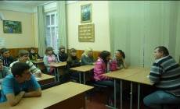**«БЕРЕЖИ ОДЯГ, ПОКИ НОВИЙ, А ЗДОРОВ’Я – ДОКИ МОЛОДИЙ»**

06, 20 листопада 2012 р. до ліцею завітав лікар-нарколог Ніжинської міської лікарні і прочитав лекції на теми: «Профілактика вживання наркотичних речовин. Шкідливі наслідки вживання наркотичних речовин на організм людини»; «Алкоголізм та наслідки вживання алкоголю на організм людини».

**ВСЕУКРАЇНСЬКА НАУКОВО** – **ПРАКТИЧНА КОНФЕРЕНЦІЯ «ПРАВА ЛЮДИНИ ТА ГРОМАДЯНИНА В УКРАЇНІ»**

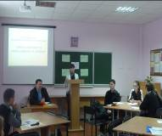 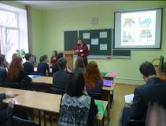 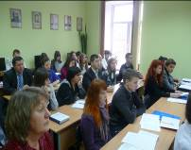

З 12 по 16 листопада 2012 р. в ліцеї тривав Тиждень правознавства, у рамках якого було проведено конкурс стіннівок «Права людини та громадянина», конкурс кросвордів «Правопорушення та юридична відповідальність», а 16 листопада – Всеукраїнську науково-практичну конференцію «Права людини та громадянина в Україні». До ліцею на конференцію завітало багато гостей із різних вузів України.

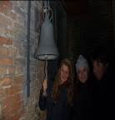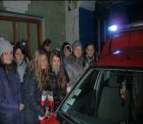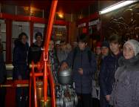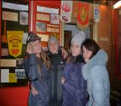

27 листопада 2012 р. для учнів ліцею було проведено екскурсію до пожежно-рятувальної частини міста Ніжина та прочитано лекцію на тему «Безпека життя населення».

***ВПЛИВ НАРКОТИКІВ І ТОКСИНІВ НА ПОВЕДІНКУ ЛЮДИНИ***

[](http://www.google.com.ua/imgres?q=%D0%BD%D0%B0%D1%80%D0%BA%D0%BE%D1%82%D0%B8%D0%BA%D0%B8&start=101&hl=uk&sa=X&tbo=d&biw=1440&bih=719&tbm=isch&tbnid=Hl08Im0kEYVf3M:&imgrefurl=http://finance.obozrevatel.com/business-and-finance/80259-kabmin-razreshil-vyiraschivat-narkotiki.htm&docid=sNBcEnZ2wjxZiM&imgurl=http://i.obozrevatel.ua/2/1252262/997192.jpg&w=450&h=300&ei=tpm8UI_eHozGswaXioHYAg&zoom=1&iact=hc&vpx=386&vpy=65&dur=337&hovh=183&hovw=275&tx=142&ty=109&sig=109348753772479116425&page=5&tbnh=160&tbnw=219&ndsp=24&ved=1t:429,r:20,s:101,i:149) У людства є «зовнішні» вороги: війни, епідемії, стихійні лиха. Ці вороги забирають життя сотень тисяч людей. Але є вороги набагато страшніші — «внутрішні». Це так звані вади суспільства: куріння та алкоголь, наркоманія. Від цих ворогів щорічно гине багато людей.

Наркотики – це група хімічних речовин (рослинного або штучного походження), вживання яких призводить до розвитку наркоманії. До них відносять: гашиш, марихуану, анашу, кокаїн, героїн та ін. Наркоманія – це захворювання, спричинене вживанням наркотиків з метою зміни психічного стану. Наркоманія є одним із найнебезпечніших соціальних явищ. «Біла смерть» щороку забирає життя мільйонів людей, переважно молодого віку. Понад 30% злочинів скоєні під впливом наркотиків або ж заради того, щоб їх здобути. Наркомани є тим небезпечним середовищем, де швидко поширюється вірус СНІДу (70% наркоманів є носіями цього вірусу). На поведінку підлітків значно впливає мода, наприклад, на вживання наркотиків. Підштовхує до цього поведінка всупереч прийнятим правилам, демонстрація своєї «інакшості».

Токсикоманія– зловживання деякими лікарськими препаратами й продуктами побутової хімії. Серед лікарських препаратів токсичну дію (при передозуванні) мають психотропні речовини та снодійні. До продуктів побутової хімії належать різні види органічних розчинників (лаки, фарби). Психотропні речовини, як правило, діють повільно і звикання до них незначне. Токсичні речовини побутової хімії діють швидко й можуть спричинити гостру реакцію організму зі значними порушеннями центральної нервової системи.

Алкоголізм – це захворювання, що полягає в систематичному вживанні алкогольних напоїв, характеризується патологічним занепадом психічної діяльності – алкогольною деградацією.

Будь-якій хворобі легше запобігти, ніж потім її лікувати. Ось чому важливо знати про наслідки наркоманії, не вживати наркотики ні за яких обставин. Найефективніше знімають психологічне напруження заняття творчістю, музикою, фізичною культурою і спортом. Треба, щоб життя було заповнене потрібною й цікавою діяльністю, яка б забезпечувала духовне та моральне задоволення. Важливим профілактичним заходом є діяльність наркологічної служби (роз'яснювальна робота серед молоді).

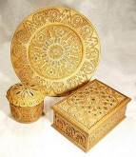[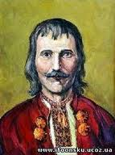](http://www.google.com.ua/imgres?q=%D1%8E%D1%80%D1%96%D0%B9+%D1%88%D0%BA%D1%80%D1%96%D0%B1%D0%BB%D1%8F%D0%BA&hl=uk&sa=X&tbo=d&biw=1440&bih=719&tbm=isch&tbnid=qfAcxkkA3UAgdM:&imgrefurl=http://www.gorodok-vlada.gov.ua/engine/2012/04/25/pro-vidznachennya-190-richchya-z-dnya-narodzhennya-yuriya-shkriblyaka-%25E2%2580%2593-klasika-ukra%25D1%2597nskogo-rizbyarstva/&docid=kBeRagdC69fs6M&imgurl=http://www.gorodok-vlada.gov.ua/engine/wp-content/uploads/2012/04/456.jpg&w=179&h=240&ei=9Zu8ULq7H4jYtAbCx4CwCg&zoom=1&iact=hc&vpx=586&vpy=386&dur=185&hovh=192&hovw=143&tx=94&ty=125&sig=109348753772479116425&page=2&tbnh=164&tbnw=117&start=21&ndsp=30&ved=1t:429,r:3,s:21,i:165)**ЦІКАВО ЗНАТИ**

У 2012 році виповнюється 190 років від дня народження Юрія Шкрібляка, класика українського різьбярства. Саме середовище, у якому працював майстер, краса гір, давні традиції формували смаки молодого митця. Вроджена спостережливість і цікавість допомагали йому в роботі, розпалювали вогник пошуків нових прийомів різьблення, удосконалення на той час ще досить примітивних знарядь праці. Свої вироби Юрій Шкрібляк оздоблював вишуканою плоскою різьбою, інкрустацією з баранячого білого і чорного рогу, мідного дроту, цвяшків з головками. Він поєднує в собі не лише талант художника, але й конструктора.

[](http://www.google.com.ua/imgres?q=%D0%BF%D0%B5%D1%80%D0%BE&hl=uk&sa=X&tbo=d&biw=1440&bih=719&tbm=isch&tbnid=vfuUUQEbElM74M:&imgrefurl=http://www.notariat.vn.ua/dodatkove/simvolika&docid=Wiq0jfijmPqP_M&imgurl=http://www.notariat.vn.ua/wp-content/uploads/2008/10/feather-pen.jpg&w=224&h=207&ei=CZ-8UJC8EYrhtQbjgoCwCQ&zoom=1&iact=hc&vpx=428&vpy=435&dur=268&hovh=165&hovw=179&tx=119&ty=173&sig=109348753772479116425&page=1&tbnh=151&tbnw=163&start=0&ndsp=23&ved=1t:429,r:18,s:0,i:141)**ПРОБИ ПЕРА**

Ось закінчилось дитинство,

Стали доросліші ми...

І заклалось питання в мені –

Куди ж далі іти після школи?

Школа знання дала гарні,

Та все ж потрібно долати вершини,

Іти вперед, не оглядаючись назад...

І відкрився світ переді мною,

Про який мріяти я навіть не могла:

Це життя ліцейське!!!

Пам'ятаю, як зустрів мене куратор,

Своєю посмішкою, найгарнішою.

І зрозуміла я тоді, напевне,

Що це мій шлях до майбуття прекрасного.

Цілий місяць я чекала результату,

І ось прийшов той довгожданий лист.

Тремтіло серце у мені,

Але написано було там “ви вступили”.

І знов чекала я місяць цілий,

Щоб приїхати сюди,

На поріг ліцею...

Поріг, який я не забуду в житті!

Знаю, були і сльози, і страждання,

Але це все давно пройшло...

Я з гордістю можу сказати,

Що вчусь в ліцеї

І його не проміняю я ні на що!!!

*Айгюн Гераєва,*

учениця І курсу музично-філологічного класу

**ЛЮДИНА МІСЯЦЯ**

*20 листопада 2012 р. святкувала свій День народження* [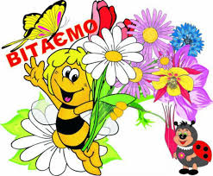](http://www.google.com.ua/imgres?q=%D0%B4%D0%B5%D0%BD%D1%8C+%D0%BD%D0%B0%D1%80%D0%BE%D0%B4%D0%B6%D0%B5%D0%BD%D0%BD%D1%8F&hl=uk&sa=X&tbo=d&biw=1440&bih=719&tbm=isch&tbnid=2KqHoNHOkiod7M:&imgrefurl=http://www.ogo.ua/articles/view/2011-11-24/30992.html&docid=D7bBg3hOFk2hNM&imgurl=http://www.ogo.ua/images/articles/1561/big/1322148720.jpg&w=625&h=518&ei=qYPIUKhxxIG0Bp3DgIAM&zoom=1&iact=hc&vpx=2&vpy=397&dur=1474&hovh=204&hovw=247&tx=98&ty=143&sig=109348753772479116425&page=2&tbnh=150&tbnw=182&start=33&ndsp=42&ved=1t:429,r:50,s:0,i:265)

*учитель української мови та літератури* ***Бутурлим Тетяна Іванівна****.*

*З нею ми й поспілкувалися.*

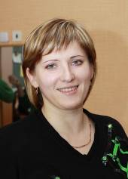Б. -Доброго дня!

Т.І.-Доброго дня!

Б.-Як ваш настрій?

Т.І.-Дякую, хоч і ранок, але все добре.

Б.-Яке ваше ставлення до погоди сьогодні? І взагалі яка ваша улюблена пора року?

Т.І.- Гарне. Але все ж таки я більш за все люблю літо.

Б.- Чому саме літо? Які у вас асоціації з літом?

Т.І.-Асоціюється з відпочинком, морем. Немає потреби в підготовці до уроку. Більше часу можна провести з родиною .

Б.-Який відпочинок ви більш за все любите? Можливо на березі моря чи десь за містом?

Т.І.-Взагалі я люблю проводити час із друзями, поговорити, дізнатися новини. Улітку, звичайно, – на березі моря.

Б.-Яка ваша улюблена книга та автор?

Т.І.- Євгенія Кононенко «Зрада», Люко Дашвар «Село не люди», а взагалі, я дуже люблю читати. Багато книжок перечитала.

Засновники: адміністрація Ніжинського обласного педагогічного ліцею

Чернігівської обласної ради

Видавець: І курс музично-філологічний клас

Головний редактор: Т.М.Котляр

Редактор: І.М. Гах

Коректор: Я.М.Минка

Комп’ютерний набір – О.Багмет

Редакція може не поділяти точку зору автора.

Відповідальність за достовірність інформації

несуть автори публікацій.

Розповсюджується безкоштовно в стінах ліцею

Відруковано в стінах квартири на принтері Epson

Тираж не обмежений. Виходить щомісяця.

Адреса редакції: м.Ніжин вул.Богуна,1

Б.-А фільми ви любите дивитися?

Т.І.-Так, я люблю мелодрами. Але я не можу просто дивитися фільм, під час перегляду ще чимось займаюсь, роблю уроки з дитиною чи щось перевіряю.

Б.-Скажіть, а чому ви обрали професію саме педагога?

Т.І.-Це моя мрія з дитинства, мені подобається навчати дітей. Я в своєму дитинстві навчалася дуже добре, перечитала всі книги, які були в сільській бібліотеці.

Б.-Дякую, було дуже приємно поспілкуватися!

*Богдана Слобоженюк,*

учениця І курсу музично-філологічного класу

*Живе лиш той, хто не живе для себе, хто для інших виборює життя.*

В.Симоненко